【影子战争】美国生物战前传：密谋53载，德特里克堡分堡还有多少？

[有理儿有面](javascript:void(0);)

**有理儿有面**

微信号 youli-youmian

功能介绍 你说是不是

2022-04-13[原文](https://mp.weixin.qq.com/s?__biz=Mzg3MjEyMTYyNg==&mid=2247557094&idx=2&sn=885205cdd3a9b9e788805e4422c80c5d&chksm=cef64b93f981c28509fa942360b7ae25208a18756047b440eb359b1fe54d43d6bf911fdf7771&scene=27#wechat_redirect&cpage=4) 发表于

收录于合集

以下文章来源于玉渊谭天 ，作者谭主



玉渊谭天

.

简单逻辑看复杂世界



**全文共3299字，图片13张，预计阅读时间为9分钟。**

**文章转自公众号“玉渊潭天”。**



▼

德特里克堡分堡到底还有多少？全世界，都想知道答案。

一名调查记者在2018年1月发表了一篇文章，里面详细地揭露了美国在乌克兰等25个不同的国家**进行生物武器研究**的证据。

她在文章中写道，美国军队经常生产致命的病毒、细菌，这严重地违反了《禁止生物武器公约》。

两个月后，3月8日，她在一场公开会议上与时任美国卫生与公众服务部助理部长罗伯特·卡德莱克对质。

罗伯特·卡德莱克断然否认了美国有研究生物武器的计划。这名女记者还想追问，但被赶了出去。

随后，美国媒体集体发声，称这名记者的报道是“假新闻”。

4年后，2022年的3月8日，美国参议院听证会出现了如下一幕。

有议员问：“乌克兰有化学或生物武器吗？”

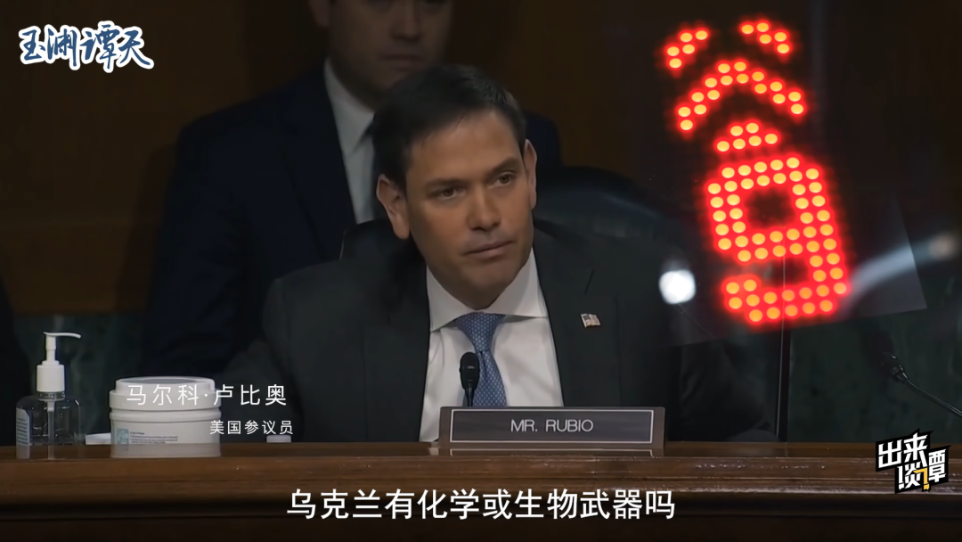

美国副国务卿答：“呃，乌克兰有……呃，生物研究设施。”

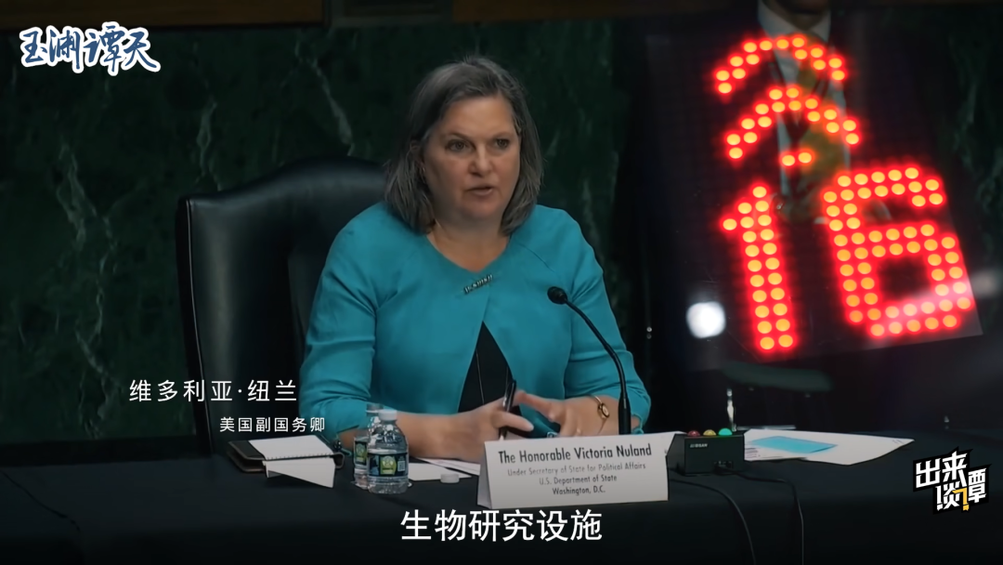

这名调查记者在看到这段对话后，更新了自己社交媒体的动态：

谁才是假新闻？

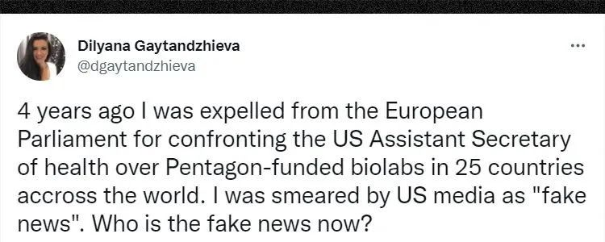

**▲4年后，调查记者发问，谁才是假新闻？**

实际上，这段含糊其辞的对话，点出了美国生物研究最大的秘密——美国到底是在进行生物防御研究，还是在进行生物武器研究？

在美国，这两项研究是平行的。罗伯特·卡德莱克自己就在一次公开演讲中总结过，从罗斯福总统开始，美国的生物研究，都是既研究进攻性生物武器，又进行防御性研究。

这种局面，一直持续到1969年：

1969年，时任美国总统尼克松在德特里克堡宣布，美国将放弃使用致命的生物毒剂和武器，以及其他的生物武器手段。**美国的生物研究将仅限于防御**。

从1969到2022，这53年间，号称“防御”，但却一直在研究进攻性生物武器的美国生物战，到底是如何密谋的？





尼克松宣布美国放弃开发生物武器时，德特里克堡的一名研究人员，就站在人群中，离尼克松几步之遥。

这个人的名字，叫作帕特里克。



**▲帕特里克向人们展示炭疽武器是什么样子的**

他25岁就加入德特里克堡，10多年后就成为美国生物战的负责人，还手握着5项和生物武器相关的机密美国专利。

尼克松宣布消息时，他正在带领团队把病毒装入炸弹或是快递中，测试它的传播。

德特里克堡工作人员还曾在纽约地铁的轨道上投掷了装有细菌的灯泡。短短几天内，有100多万人接触了这种细菌。

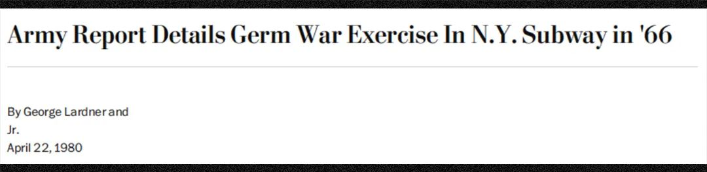

**▲关于德特里克堡在地铁“实验”的报道**

据德特里克堡称，这种细菌是“无害”的。由于实验是秘密进行，直到今天，美国民众也不知道，实验到底产生了何种后果。

帕特里克，正是当时的负责人，提到这件事时，他还在笑。

对于帕特里克和德特里克堡的人来说，**用美国民众做实验**，不会给他们带来丝毫的道德负担。他们认为，自己是冒着生命危险，**在做爱国的事情**。他们觉得，自己和在战场上出生入死、保卫国家的战士，没任何区别。

尼克松的一番话，却让自己的心血全部付之东流。他后来承认，这是他**一生中最黑暗的日子**。

在他看来，应对外国生物武器威胁最好的方式，就是生物武器。毕竟，比起花十年研制疫苗应对可能遭到的生物武器袭击，用18个月研制一种生物武器达到战略威慑的平衡更现实。

而总统，愚蠢地丢掉了它。

帕特里克的研究方向，也需要改变。那段时间，帕特里克时常怀念起自己做“细菌战士”的时光，他在回忆中沉默，然后，慢慢等待。

在美国，等待生物武器研究契机的人，不止帕特里克一个。

莱德伯格，也是其中一位。

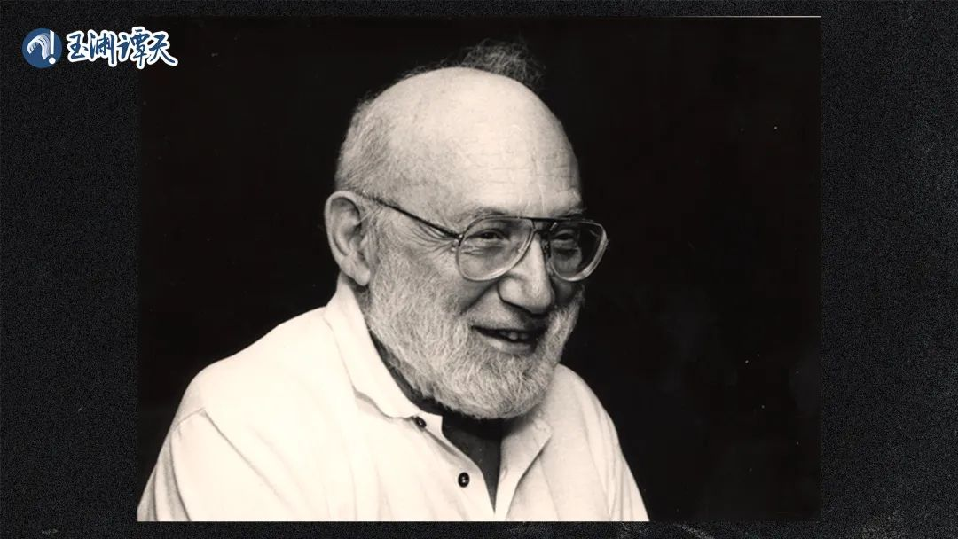

**▲莱德伯格**

作为一名曾获得诺奖的生物学家，莱德伯格也曾郁郁不得志。曼哈顿计划成功造出原子弹后，一提到武器，美国政府就只会征求物理学家和数学家的意见，却对生物武器的发展视而不见。

这种忽视，让生物学家莱德伯格十分不满。当时，他经常因为此事，在媒体上批评美国政府。

如果说莱德伯格只是一位学者，那他的影响力可能不足以改变什么。但他还有另外一重身份——美国国防部高级研究计划局（DARPA）生物学顾问主席。

DARPA是个什么样的机构？

美苏太空竞赛时，它作为美国首家太空研究机构，负责美国的卫星计划；当肯尼迪总统被暗杀后，它主导了包括升级总统座驾在内的，20多项涉及总统安全方面的研究。

就连互联网，也源自DARPA的研究。初衷，是建立一套可以在核战争中继续使用的军事通信系统。

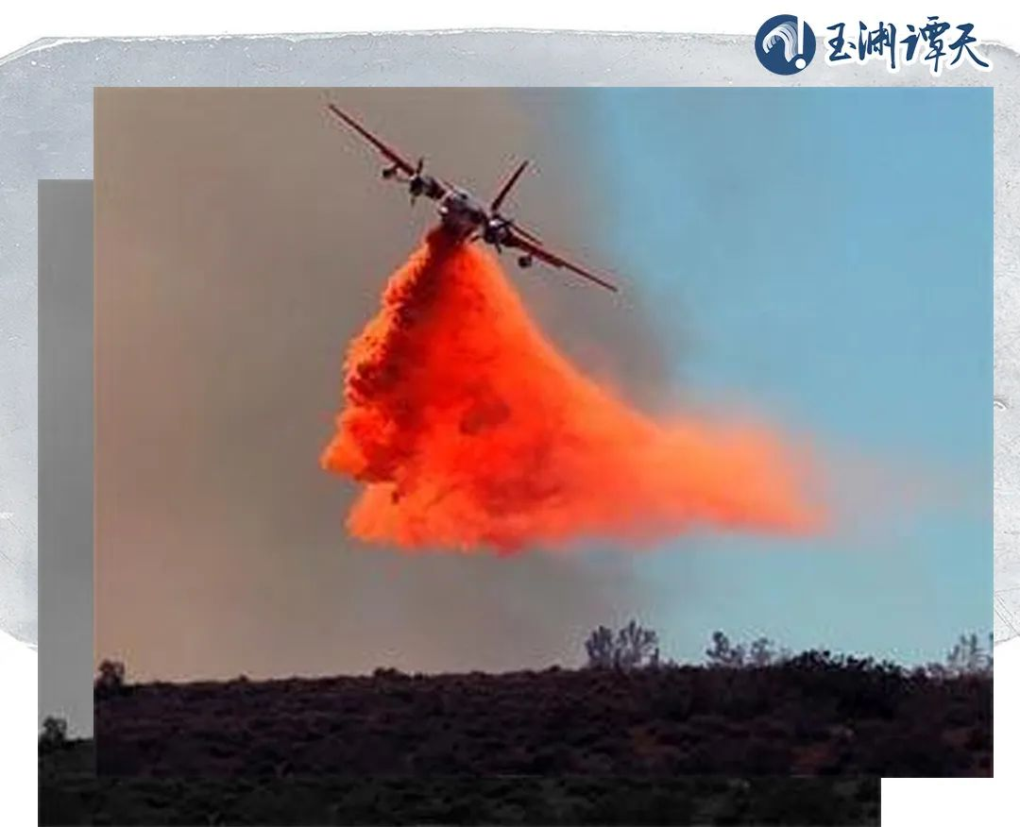

**▲越战时期，臭名昭著的“橙剂”，正是DARPA的“杰作”之一**

对于DARPA，最简单的描述就是，美国最神秘、最尖端的**军事研究机构**。

DARPA曾经下过这样一个论断：

如果一战是化学家主导的战争，二战是物理学家主导的战争，那第三次世界大战，可能将由生物学家主导。

美国，需要进行生物武器研究。为了引起决策层的注意，莱德伯格需要造势。

只是，**冷战都结束了，还有什么，能威胁到美国呢**？

如同当年的“铁幕”一般，无论是帕特里克还是莱德伯格，都需要一个新的概念，一个**新的契机**。

1998年，这个契机出现了。

那一年，冷战氛围还未完全散去。那一年，美国参议院批准了北约东扩。也是在那一年，一本小说的出现，影响了某些决策的进程。

这本书的名字，叫作《眼镜蛇事件》。

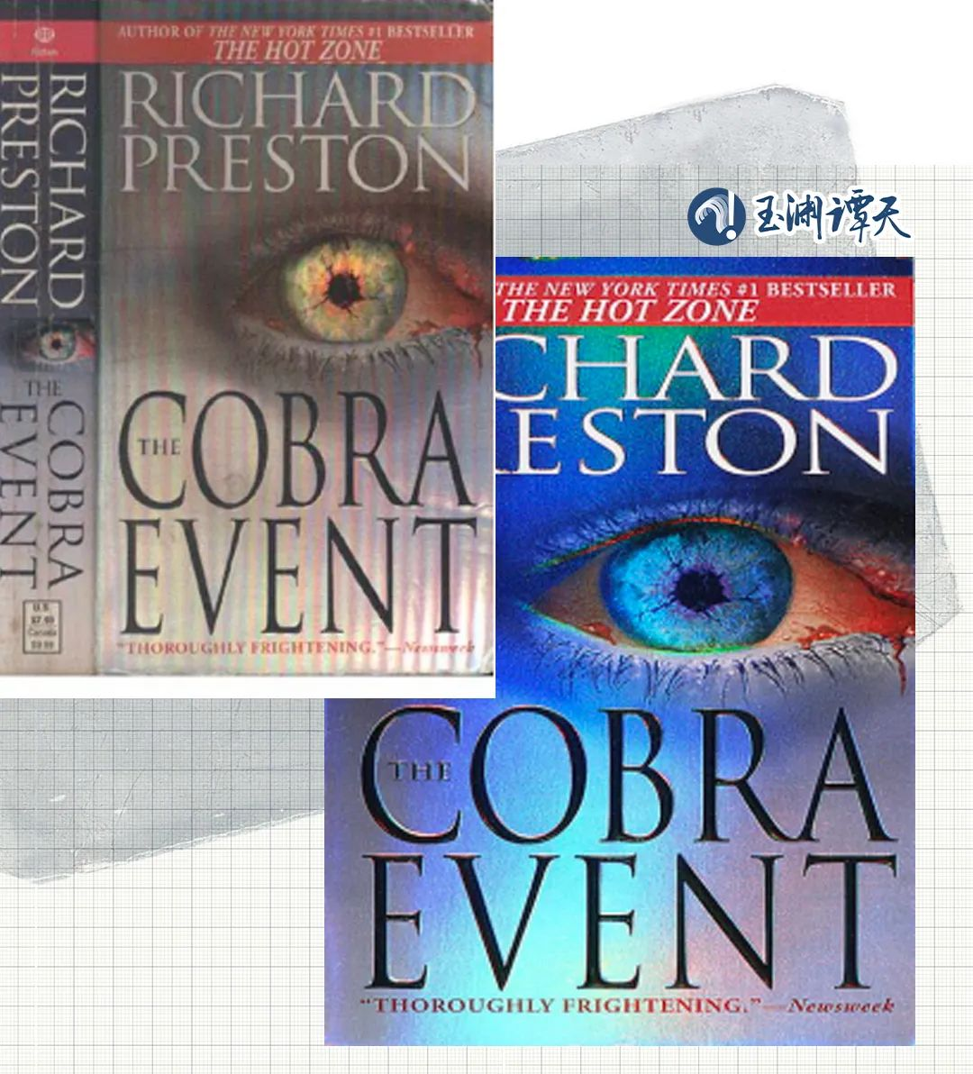

**▲“吓坏”美国总统克林顿的《眼镜蛇事件》**

故事讲述的是，恐怖分子将天花和一种昆虫病毒结合，制造出一种名为“眼镜蛇”的病毒，纽约由此遭受了一场生物恐怖袭击。

时任美国总统克林顿看过这本书后，不仅要求当时的国防部长出一份报告，详细分析这种袭击在现实世界发生的可能性，并且，他还专门召开了内部会议，探讨相关的应对方案。

这部作品，让美国上下陷入了对**生物恐怖袭击**的恐惧当中。

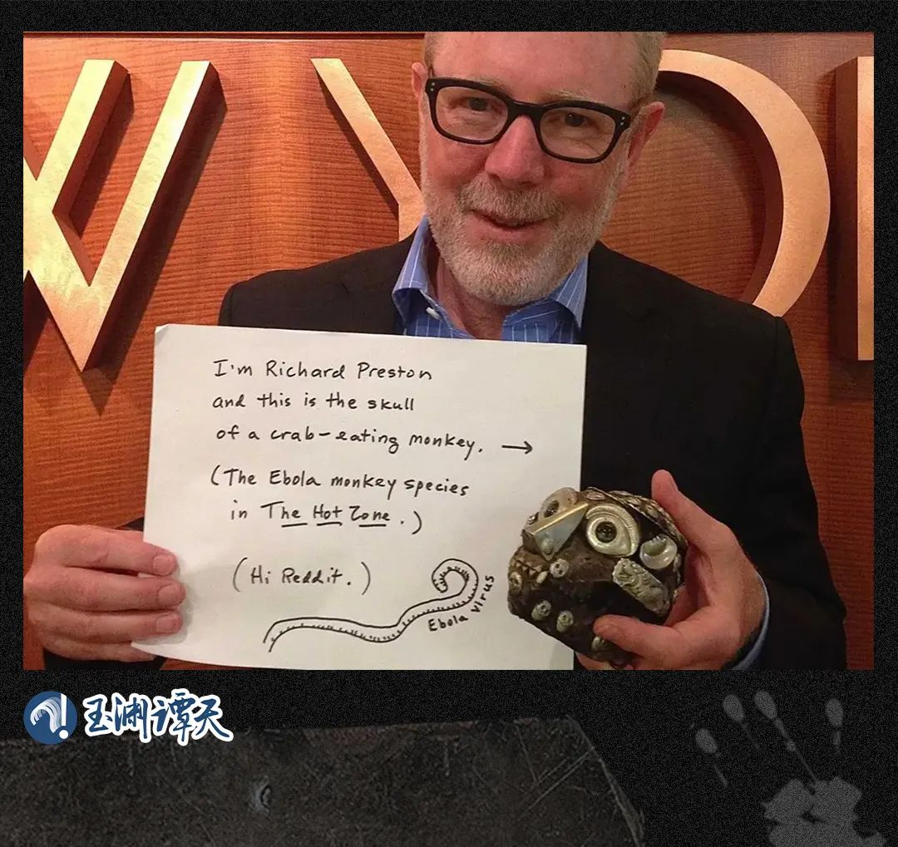

**▲理查德·普雷斯顿**

一番操作下来，《眼镜蛇事件》的作者理查德·普雷斯顿总结道，美国还没有为生物武器袭击，做好准备。

美国政府开始提升对生物恐怖袭击的**重视程度**，以及相关资金的投入。

之后，美国推进所谓“生物合作参与计划”，要在海外多国设立生物实验室，以研究为名义来防御包括生物恐怖袭击在内的风险。

2001年7月，美国单方面退出《禁止生物武器公约》核查议定书谈判，进一步为布局海外生物实验室扫清了障碍。

2005年，美国在乌克兰建造生物实验室。

看起来，这似乎是一个偶然事件——因为一本书，引起了美国对防御生物武器的重视，**开启了美国在海外大规模修建生物实验室的序章**。

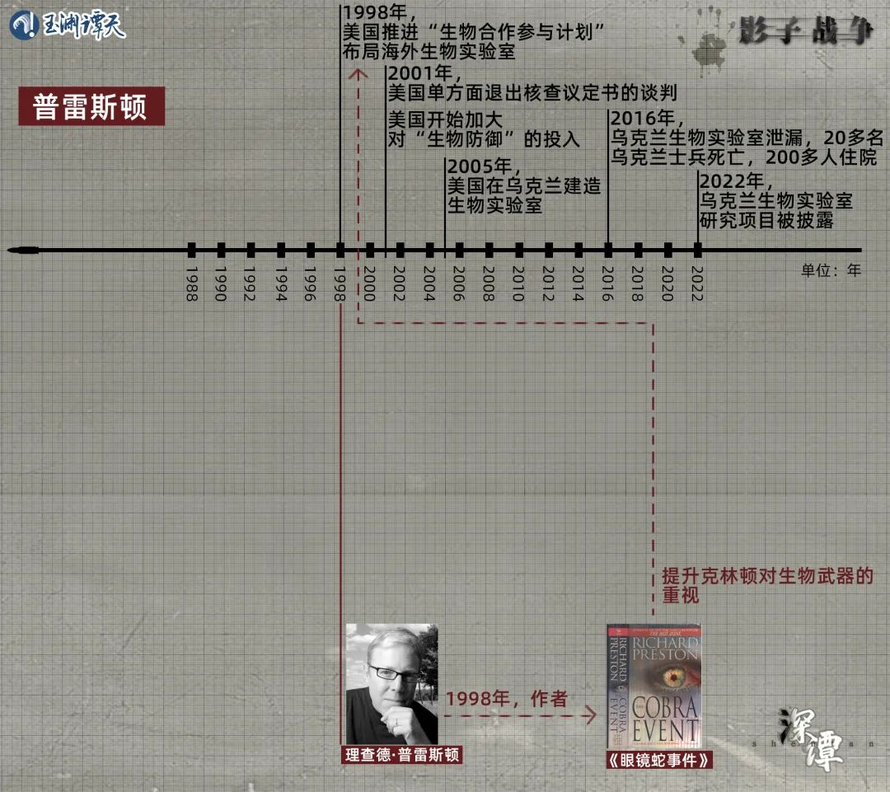

然而，理查德·普雷斯顿和他的书呈现的，只是这个故事的表象。

谁都不否认理查德·普雷斯顿是位好作家。但一本小说，就能让美国总统如此重视，甚至还要开会讨论？

秘密，就在书中：

在书的序言中，理查德·普雷斯顿写道，“本书提到的事件是**真实的或基于可能的事实**”。而在它的鸣谢中，有100多位军官、情报官员、医生、科学家——理查德·普雷斯顿，可没有那么大的能量。

这份名单，在给这本小说的真实性背书。

而名单上的这些人愿意和理查德·普雷斯顿分享，也是看在一个人的面子——莱德伯格。

忙前忙后的莱德伯格，只对理查德·普雷斯顿提了一个要求：

不要在书中过多地谈论潜在的细菌战需要的**费用**。

还记得克林顿专门召开的那场内部会议吗？会议结束后，他要求专家们提供一份关于打击生物恐怖主义的预算报告。

其他专家在报告中给出的数额是，每年不超过1亿美元。这个数字，遭到了莱德伯格的强烈反对。

《病菌：生物武器与美国的秘密战争》一书中，记录了当时的情形：

莱德伯格告诉众人，1亿美元，根本不值得总统在这一议题上花费这么长时间。

他给出的数字是，5亿美元，而且是底线。为什么会相差这么多？

别的专家想的都是“被动防御”，莱德伯格和DARPA，想的是一个“**生物星球大战**”的计划。

冷战时期，“星球大战”的核心，是为了避免遭受敌国核力量的打击，美国需要以各种手段打击敌国的核力量。

换句话说就是，**进攻，才是最好的防御**——应对生物恐怖主义的最好方式，是研究进攻性生物武器。

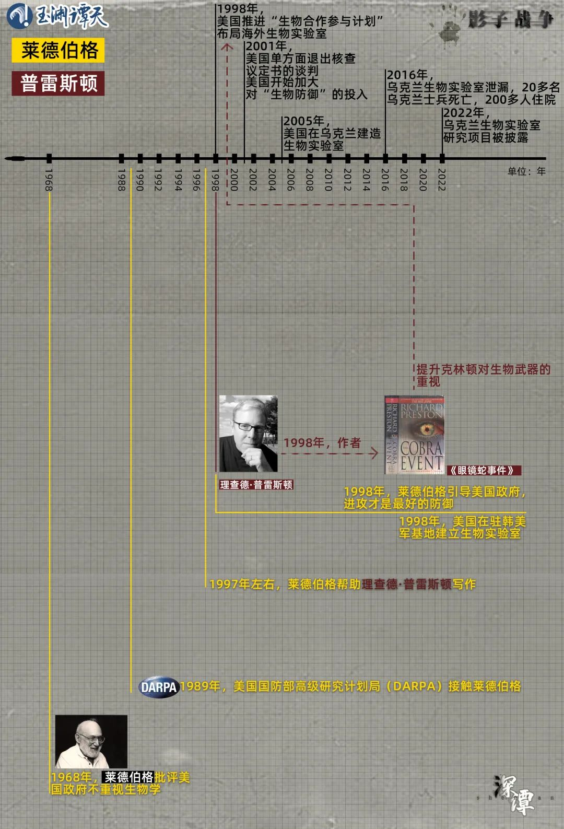

1998年，美国在海外生物实验室的布局，打开了“潘多拉魔盒”，让美国的生物计划，愈发不可控。

自那以后，美国“光明正大”地以“防御”为由，在世界建造生物实验室，进行生物研究。

而生物武器研究，也在“生物防御”的说辞下，**被深深地掩盖起来**。

连同实验项目一同被藏起来的，还有这些人的**黑历史。**

夹杂着这些人的欲望、目的、选择，美国生物实验室越建越多，风险，也就越来越大：

* 1989年，一种新型埃博拉病毒从德特里克堡泄漏；
* 2009年，乌克兰暴发肺炎疫情，在乌克兰政府溯源期间，美国关闭了自己的生物实验室；
* 2015-2016年间，美国在格鲁吉亚的生物实验，导致73名志愿者死亡；
* ……

桩桩件件，美国，**欠世界一个交代**。

美国生物实验室的真相，也该大白于天下了。

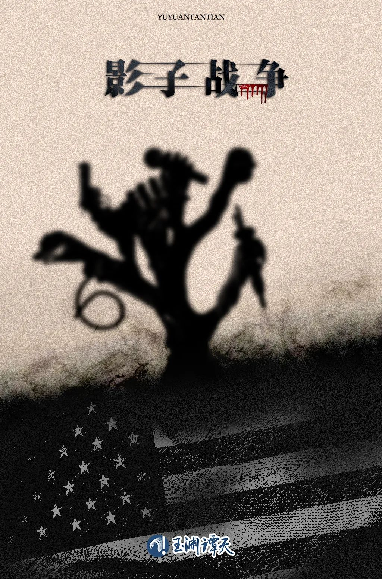

**文章转自公众号“玉渊潭天”**





**关注公众号：**

**有理儿有面**

**理   性｜   揭   秘｜   探   讨**







### 精选留言

用户设置不下载评论